# EJERCICIO GRUPOS Y USUARIOS

1. Entra en tu máquina Linux y abre un terminal de comandos.

2. Crea los grupos santander y torrelavega.





3. Crea los siguientes usuarios:

* Juan



* Javier



* Ana



* Rocio



* Irma



* Pedro

ju

4. Añade los tres primeros al grupo santander y los tres últimos al grupo torrelavega.







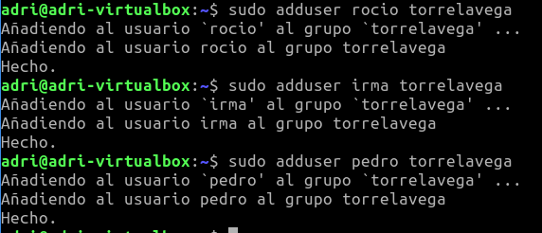

5. Como usuario javier, crea un fichero con nombre contabilidad2021.txt en su directorio de trabajo y modifica los permisos de ese fichero para que javier tenga todos los permisos y el grupo tenga permisos de lectura y escritura. El resto del mundo nada.

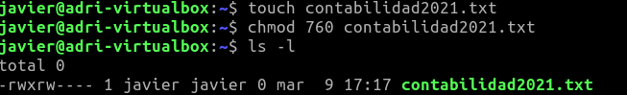

6. Crea otro fichero, esta vez como usuario juan, con nombre nominas2021.txt al que tengan acceso, tanto para leer como para escribir todos los usuarios que pertenezcan al mismo grupo. Se deben dejar los permisos que haya por defecto para el dueño y para el resto de usuarios. ¿Puede irma abrir y escribir en ese archivo? Compruébalo.

Touch nominas2021.txt

Ls -l .

Chmod 664 nominas2021.txt



7. Como usuaria rocio, crea un fichero con nombre ventas2020.txt al que pueda acceder cualquier usuario para leer su contenido, y cualquier usuario del mismo grupo para leer o escribir.

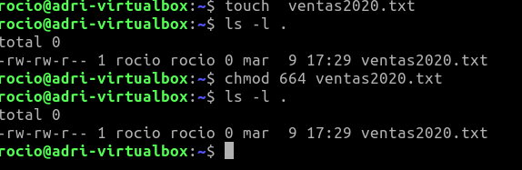

8. Copia el fichero nominas2021.txt al directorio de trabajo de pedro. Haz lo necesario para que el archivo copiado pertenezca ahora a pedro y a su grupo Torrelavega

Entrar desde el toor o con permiso

Su adri

[contraseña]

Sudo cp /home/irma/nominas.txt /home/pedro

Sudo chown pedro nominas.txt

11. Crea el usuario antonio, perteneciente a santander. Dentro de su directorio de trabajo, crea un directorio de nombre cantabria.





12. Como usuario antonio, crea tres archivos de texto (socios.txt, proveedores.txt y clientes.txt) y guárdalos en la carpeta cantabria.

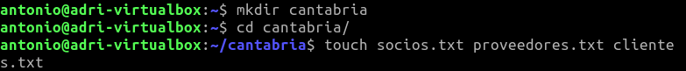

13. Da permiso de lectura a la carpeta cantabria y a todos los ficheros que contenga para todos los usuarios.

Chmod 766 cantabria/

Chmod 666 socios.txt proveedores.txt clientes.txt

14. Restringe el acceso de escritura sobre el fichero clientes.txt para que sólo lo puedan modificar los usuarios del grupo al que pertenece su propietario.

Chomd 664 clientes.txt

15. Cambia los permisos de socios.txt para que sólo pueda modificarlo su propietario y leerlo cualquiera del mismo grupo.

Chmod 640 socios.txt

16. Cambia los permisos de proveedores para que su dueño tenga acceso a él, tanto para lectura como para escritura mientras que el grupo y los demás tengan solo de lectura.

Chmod 644 proveedores

17. Si un usuario tiene permiso de lectura sobre un fichero, pero ese fichero se encuentra dentro de un directorio sobre el que no tiene permiso de lectura, ¿podrá leer el fichero?, haz la prueba.

